POS N.3

ITER PER LA PRESENTAZIONE, VALUTAZIONE, APPROVAZIONE DELLE RICHIESTE DI USO TERAPEUTICO DI MEDICINALE SOTTOPOSTO A SPERIMENTAZIONE CLINICA (CD. USO COMPASSIONEVOLE)

Questa procedura viene adottata per regolamentare l’iter di valutazione delle richieste di uso terapeutico di medicinale sottoposto a sperimentazione clinica (uso c.d. compassionevole), disciplinato dal D.M. 7 settembre 2017 (Allegato nr. 1), fornendo indicazioni operative uniformi sulle attività/adempimenti da porre in essere.
L’iter di valutazione delle richieste si articola nelle seguenti fasi:
- Inoltro della richiesta al CE ISMETT
- Validazione della richiesta e Assegnazione
- Valutazione della richiesta
- Rilascio di parere
- Trasmissione del parere all’Agenzia italiana del farmaco
- Archiviazione documentazione

a) Inoltro della richiesta al CE ISMETT
La richiesta di parere al CE ISMETT (di seguito “Richiesta”), - contenente tutta la documentazione prevista dall’art. 4 del DM 07/09/2017 e di cui all’Allegato nr. 2 (Check list) - deve essere trasmessa da parte del medico responsabile, individuato ai sensi dell’art. 3, comma 1 del citato decreto (di seguito “Medico Responsabile”) in una copia cartacea nonché via e-mail alla STS all’indirizzo fvenuti@ismett.edu, alla cortese attenzione del Presidente del CE e del suo Responsabile e per conoscenza alla Direzione di Istituto, alla Direzione Sanitaria e al Servizio di Farmacia, al seguente indirizzo:
Presidente e Segreteria Tecnico Scientifica CE ISMETT
c/o IRCCS - ISMETT, Via Tricomi 5 90127-Palermo

cc: Direzione D’Istituto/ Direzione Sanitaria /Servizio di Farmacia

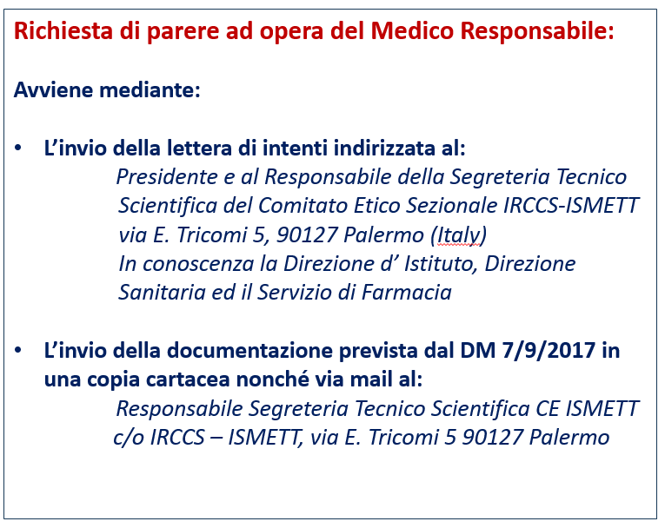
Secondo quanto previsto dal DM 07/09/2017 art.4 comma 2 lettera a) il CE “ può operare anche mediante procedura d’urgenza”. In tal caso, al momento della presentazione della Richiesta il Medico Responsabile dovrà segnalare l’urgenza specificandone le motivazioni.

b) Validazione della Richiesta e Assegnazione
Ricevuta la Richiesta, la STS:
- la protocolla in entrata unitamente alla documentazione ricevuta;
- la inserisce nel Registro degli Studi, seguendo una numerazione progressiva;
- conserva per un anno la copia cartacea in apposito armadio chiuso a chiave, sito presso i locali assegnati alla STS e salva la copia elettronica dei documenti nel server di IRCCS-ISMETT, all’interno del folder elettronico denominato “CE ISMETT” in un’apposita cartella criptata identificante la Richiesta. Le cartelle elettroniche di ogni specifico UC sono nominate inserendo: (i) la tipologia, U.C.=Uso compassionevole; (ii) cognome del medico responsabile e (iii) il nome del medicinale.

Esempio: U.C._Rossi_NINTEDANIB
A questo punto
I) In caso di Richieste non urgenti:
La STS conclude la fase di Validazione entro 3 giorni di calendario dalla ricezione della Richiesta, verificando la completezza documentale cioè la presenza di tutti i documenti richiesti dalla normativa vigente e secondo la check-list contenuta nell’ALLEGATO (2)

A seconda dell’esito del processo di validazione, si identificano due condizioni:

- Documentazione NON COMPLETA:
In questo caso, la STS provvede entro il termine di cui sopra (3 giorni dalla data di ricezione) a inviare per e-mail al Medico Responsabile la richiesta di integrazione/modifica documentale.
Le integrazioni/modifiche richieste devono essere trasmesse dal medico responsabile per e-mail all’indirizzo fvenuti@ismett.edu, in unica soluzione tempestivamente dalla relativa richiesta.
b. Documentazione COMPLETA :
In questo caso la STS, entro il termine di 3 giorni previsto per la chiusura della fase di Validazione, ne darà comunicazione via mail al Presidente del CE ISMETT il quale, entro il giorno successivo, provvederà all’immediata assegnazione della Richiesta al Referee ritenuto più competente ratione materiae. La STS invierà per mail al Referee e agli altri Membri del CE ISMETT una copia della Richiesta e la inserirà all’ordine del giorno (OdG) per la valutazione nella prima seduta utile.
II) In caso di Richieste urgenti, debitamente motivate dal medico responsabile

La STS, entro 24 ore dalla ricezione della Richiesta, verifica la completezza documentale e la invia per
e-mail al Presidente ed in conoscenza a tutti i membri. Il Presidente valuta la richiesta urgente svolgendo
il ruolo di referee. Il Presidente ha la facoltà di individuare per la valutazione, un “gruppo ristretto”,sempre interno al CE, sulla base della specificità della richiesta (es. farmacologo ). Il gruppo ristretto può operare anche attraverso la circolazione di documenti per via elettronica senza necessità di un incontro fisico, sempre nel rispetto delle misure di sicurezza previste per il trattamento di dati sensibili.

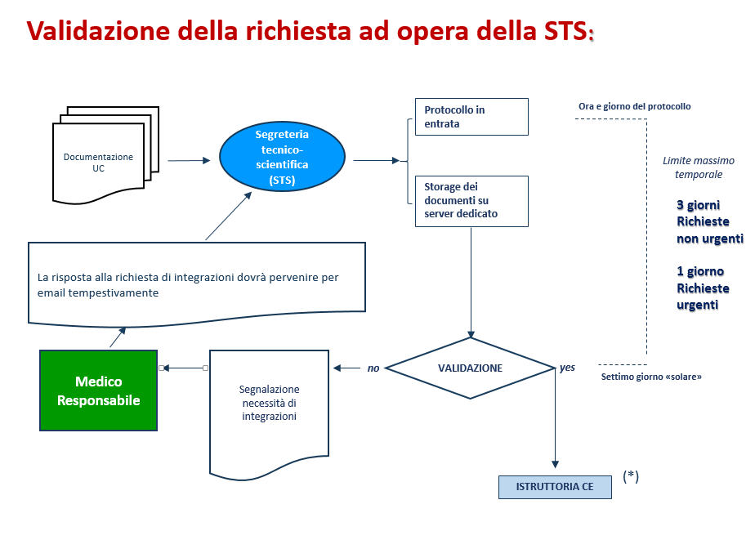

c) Valutazione della Richiesta

c1) Le valutazioni delle Richieste non urgenti verranno inserite da parte della STS all’OdG della prima seduta utile del CE ISMETT e valutate durante la stessa.
c2) Nel caso di Richieste urgenti, il Presidente, dopo aver valutato la Richiesta, invierà tempestivamente per e-mail alla STS ed in conoscenza a tutti i membri la sua decisione e darà mandato alla STS di redigere il parere.
Il Presidente ha sempre la facoltà di individuare, per una valutazione preliminare dell’ UC, un “gruppo ristretto” ,sempre interno al CE, sulla base della specificità della richiesta (es. farmacologo ). Il gruppo ristretto può operare anche attraverso la circolazione di documenti per via elettronica senza necessità di un incontro fisico, sempre nel rispetto delle misure di sicurezza previste per il trattamento di dati sensibili.

d) Rilascio del parere e trasmissione al Medico Responsabile

I pareri sono redatti e firmati dal Responsabile della STS , delegata dal Presidente, e dopo essere stati protocollati in uscita, sono trasmessi via e-mail al medico responsabile, alla Direzione D’ Istituto, alla Direzione Sanitaria, al Servizio di Farmacia nonchè digitalmente ad AIFA, con le seguenti modalità e tempistiche:
D1. – Per le Richieste non urgenti il parere verrà trasmesso entro 3 giorni dalla riunione.
D2. – Per le Richieste Urgenti il parere dovrà essere espresso entro 2 giorni dalla validazione della richiesta
da parte della STS. In questo caso, quest’ultima, ricevuta per e-mail la decisione del Presidente
tempestivamente redigerà il parere e lo invierà al Medico Responsabile , secondo le modalità di cui al
punto D1. Il parere sarà ratificato nella successiva seduta utile del CE ISMETT e verbalizzato nella sezione
Notifiche, dove verrà riportata la data di ricezione della comunicazione da parte del medico responsabile
e la data in cui è stato espresso il parere.

Tipologia di Richieste UC | Tempistica
Richieste Non Urgenti | Parere entro 3 giorni dalla riunione del CE
Richieste Urgenti | Parere entro 2 giorni dalla data di validazione della richiesta di parere da parte della STS ed entro 3 giorni ad AIFA.

- Trasmissione del parere all’AIFA
La trasmissione del parere da parte della STS all’AIFA all’indirizzo usocompassionevole@aifa.gov.it, corredato dalla relativa documentazione, dovrà avvenire entro 3 giorni dall’adozione del parere stesso, per attività di monitoraggio sui diversi usi nominali e programmi di uso compassionevole attivati sul territorio.
L’AIFA, ove ne ravvisi la necessità per la tutela della della salute pubblica, può intervenire in modo restrittivo e sospendere o vietare l’impiego del medicinale.
L’Ufficio di Sanità marittima, aerea e di frontiera e dei servizi territoriali di assistenza sanitaria al personale navigante del Ministero della Salate (“Usmaf Sasn”) territorialmente competente consente l’ingresso del medicinale dall’estero, dietro presentazione di apposita istanza corredata da una copia del parere favorevole reso dal CE, secondo le modalità previste dal decreto del Ministro della sanità 11 febbraio 1997, recante «Modalità di importazione di specialità medicinali registrate all’estero», citato in premessa.

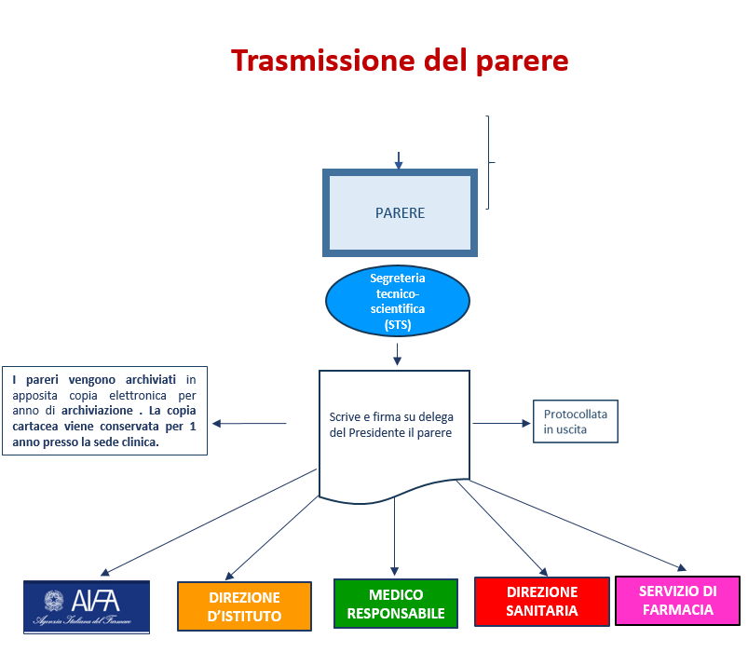

f) Archiviazione documentazione
La Documentazione delle richieste di Uso Compassionevole oggetto della valutazione del CE ISMETT unitamente al parere da questi rilasciato in copia elettronica viene conservata a cura della STS nella cartella suddivisa per riunione/anno per 7 anni dall’espressione del parere, mentre in copia cartacea per un anno.

